기기사용설명서
BF 무인정산기

작성일 2025년 10월 31일
v1.0.0

내용
- 무인정산기 3
본체 구성화면 안내 3
키패드 별 기능 안내 4
- 메인화면 5
- 결제기능 6
차량조회 및 선택 6
할인 적용 7
결제 진행 및 완료 8
- 부가기능 9
휠체어 9
고대비 10
확대 11
음성모드 12
음량조절 12

무인정산기

본체 구성화면 안내

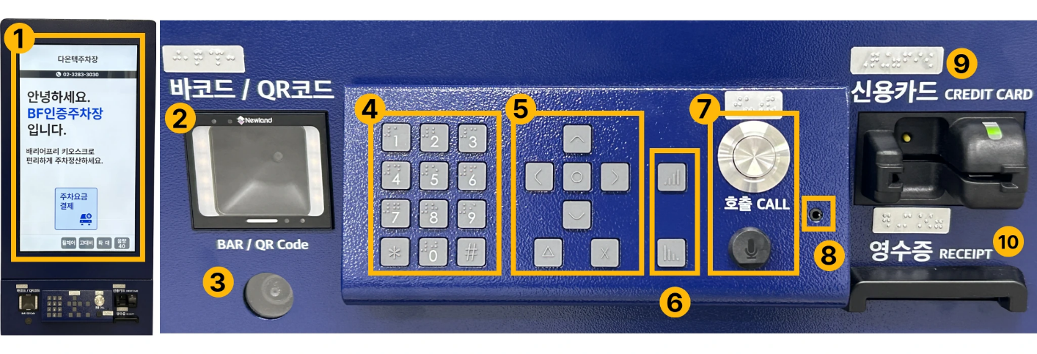

1. 안내화면 | 주차요금, 할인 안내, 결제 절차를 시각적으로 보여주는 메인 인터페이스입니다.
2. 바코드 | 제휴 할인권, 모바일 앱 쿠폰, QR 바코드 등을 인식합니다.
3. 감면대상 확인용 카메라 (옵션) | 호출 버튼을 누르면 관리자가 연결되어 국가유공자, 장애인등록증 등 신분증 확인 가능합니다.
4. 숫자 키패드 | 차량번호 조회 시 사용됩니다.
5. 방향 및 음성조절 키패드 | 화면 포커스 이동(좌/우/상/하) 및 음성 안내에 반응합니다.
6. 음량 조절 키패드 | 안내 음성의 크기를 조절합니다.
7. 호출버튼 및 마이크 (옵션) | 관리자와 직접 통화 가능한 장치입니다.
8. 이어폰 잭 | 시각장애 이용자가 음성 안내를 듣는 출력 단자입니다.
9. 신용카드 투입구 | 주차요금 결제를 위한 신용/체크카드 투입구입니다.
10. 영수증 (출력버튼 옵션) | 결제 후 선택에 따라 영수증이 출력됩니다.

키패드 별 기능 안내

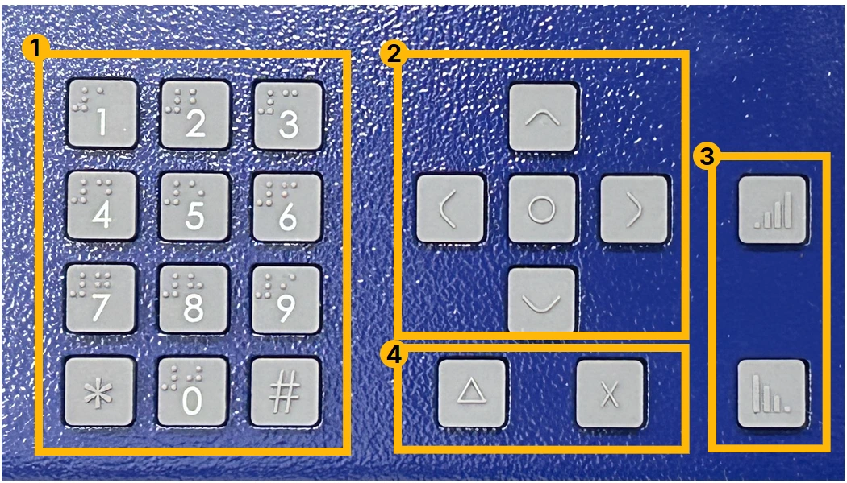
1. 숫자 키패드 | 차량 조회 화면에서 사용하는 키패드입니다.  [ * ] 버튼 : 입력된 차량번호가 삭제 됩니다.  [ # ] 버튼 : 번호로 차량을 조회합니다.
2. 방향 키패드 | [ ∧ ] 버튼 : 이전 화면으로 이동합니다.  [ ∨ ] 버튼 : 처음 화면으로 이동합니다.  [＜] , [＞] 버튼 : 포커스가 이동합니다.  [O] 버튼 : 확인 버튼입니다.
3. 음량 조절 버튼 | 증가 버튼 : 음량을 10%씩 증가됩니다.  감소 버튼 : 음량을 10%씩 감소합니다.  음량이 0%가 되면 음소거됩니다.
4. 음성 다시듣기/ 일시정지 버튼 | [△] 버튼 : 음성 다시 듣기 기능입니다.  -연속 2회 클릭 시 화면의 전체 안내가 재생됩니다.  -1회 클릭 시 포커스 항목의 안내가 재생됩니다.  [ X ] 버튼 : 음성이 일시정지됩니다.

메인화면

무인 정산기의 메인 화면 구성 안내입니다. 주 기능인 주차요금 결제 및 모든 부가기능을 이 곳에서 요청할 수 있습니다.

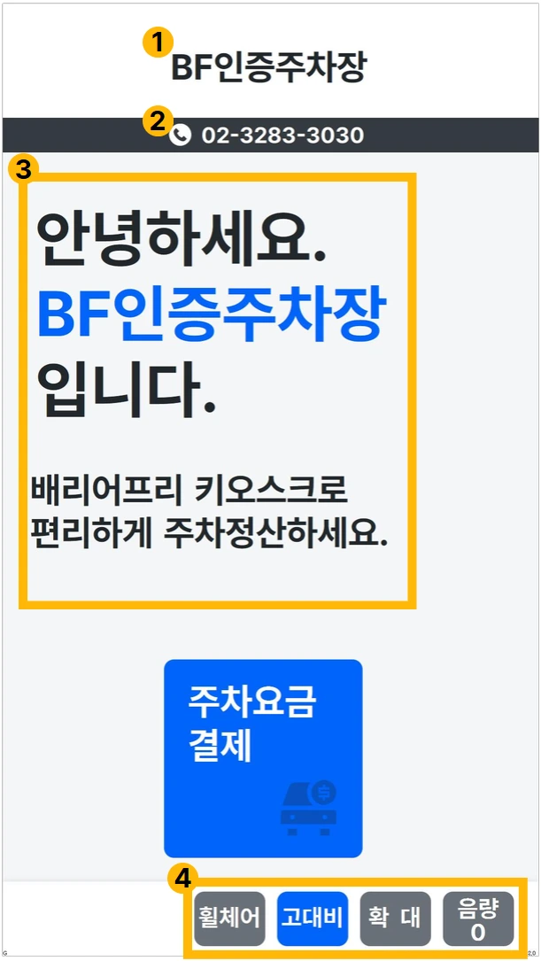

1. 주차장 명
설치 된 주차장 명입니다.
2. 고객센터 연락처
문의에 응대할 수 있는 연락처입니다.
3. 편집 가능한 텍스트 영역
인사말 또는 사용 안내 등의 텍스트를 입력 및 편집 가능합니다.
4. 모드 변경 및 부가 기능
- 휠체어 : 화면이나 터치부가 휠체어 좌석에서 손이 닿을 수 있는 낮은 화면 모드입니다.
- 고대비 : 시각적으로 구분이 어려운 사용자가 텍스트, 버튼, 아이콘을 쉽게 인식할 수 있도록 돕는 기능입니다.
- 확대 : 글자, 버튼, 아이콘, 이미지 등의 시각요소를 확대해 보여주는 기능입니다.
- 음량 : 키오스크 안내 음성의 음량을 조절하는 기능입니다.

결제기능

차량조회

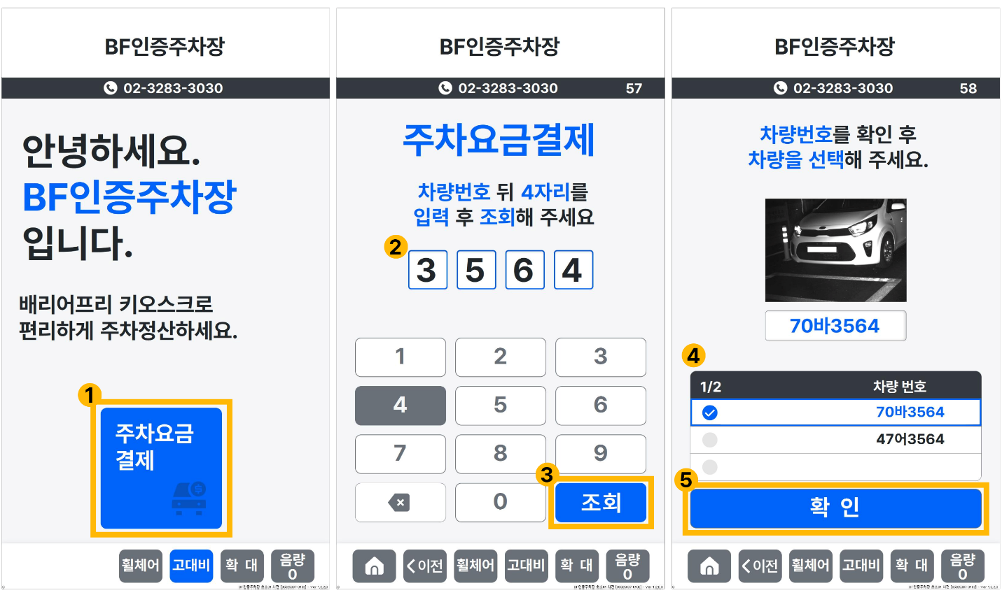
1. 메인화면에서 <주차요금 결제> 클릭합니다.
2. 조회하고자 하는 차량 번호 4자리 입력합니다.
3. 번호 입력 후, <조회>를 클릭해야 다음 화면으로 전환됩니다.
4. 차량 번호를 확인 후 선택합니다.
5. <확인> 클릭하면 결제를 위한 할인권/신용카드 투입단계로 넘어갑니다.

할인 적용

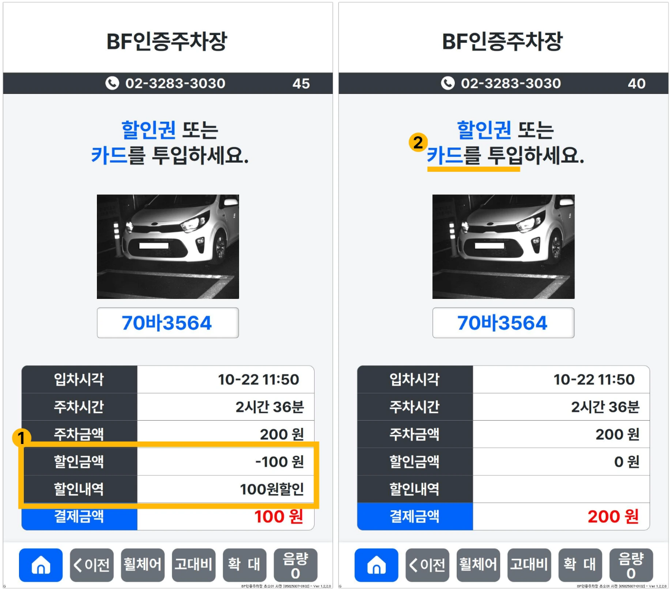

1. 할인권이 있을 경우
할인권을 적용하면, 화면에서 할인된 금액과 내역을 확인할 수 있습니다.
2. 할인권이 없을 경우
결제금액 확인 후, 신용카드를 투입하면 주차요금이 자동결제 됩니다.

결제 진행 및 완료

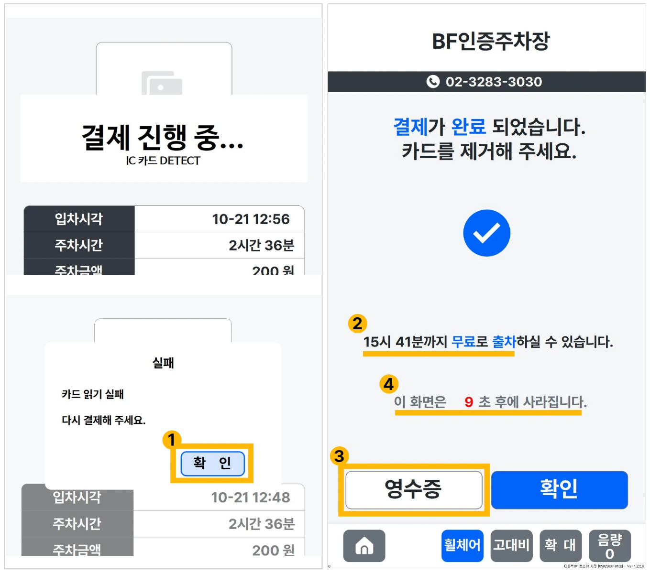

1. 신용카드 투입하면 “결제 진행 중“ 알림이 나타납니다. 만약 신용카드를 잘못 투입했을 경우, “카드 읽기 실패” 알림이 나타난다. 이 때, <확인> 클릭 후, 카드 재투입을 해야 결제가 진행됩니다.
2. 결제가 완료되면, 무료 출차 가능 시간 표기된다. 무료 출차 가능 시간이 지나면 추가 주차요금을 결제해야 합니다.
3. <영수증>을 클릭하면 영수증 출력이 가능합니다.
4. <확인>을 클릭하거나, 10초가 지나면 자동으로 초기 화면에 돌아갑니다.

부가기능

휠체어
휠체어 이용자도 쉽게 조작할 수 있도록, 화면이나 터치부가 휠체어 좌석에서 손이 닿을 수 있는 낮은 화면 모드입니다.
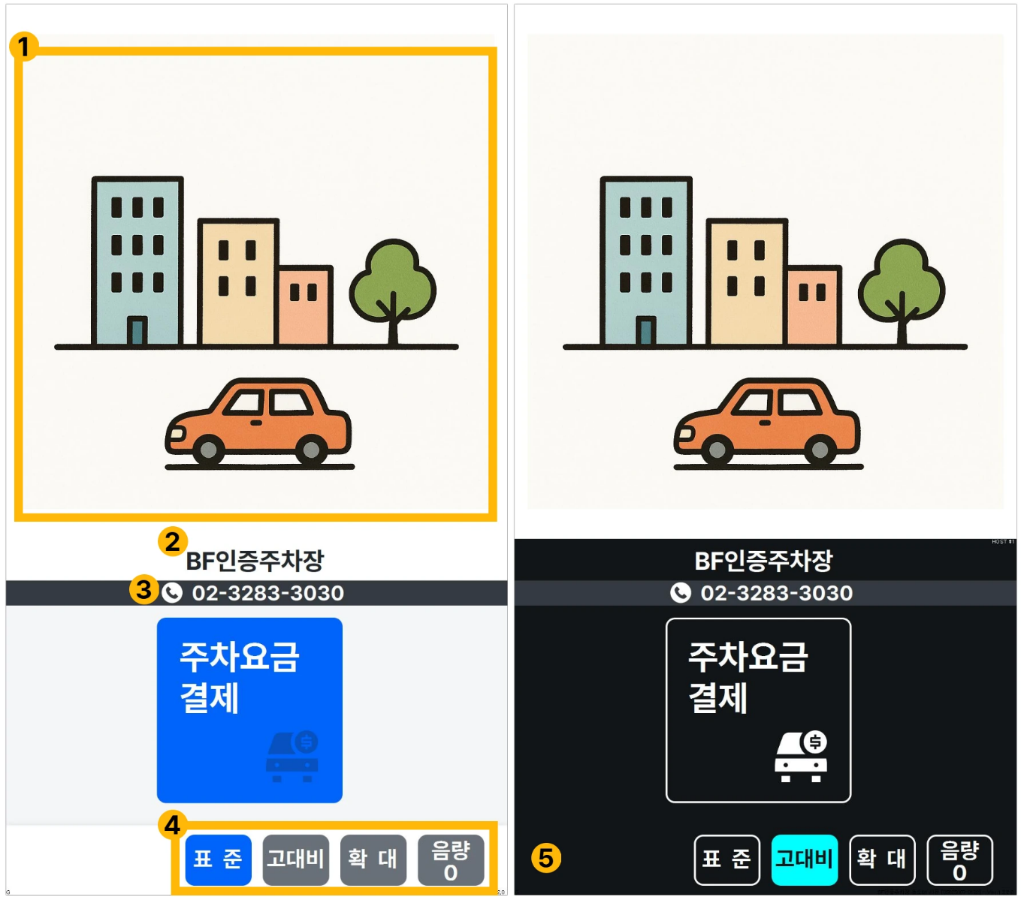
1. 이미지 영역 : 공지, 광고 등 원하는 이미지를 자유롭게 게시할 수 있는 공간입니다.
2. 주차장명 : 설치 된 주차장 명입니다.
3. 고객센터 연락처 : 문의에 응대할 수 있는 연락처입니다.
4. 모드 변경 및 부가기능 : 표준으로 돌아가기, 고대비, 확대, 음량조절 기능 버튼입니다.
5. 하단의 <고대비> 를 클릭하면 적용이 가능합니다.

고대비
화면 내 색 대비가 뚜렷하게 되어 있어, 시각적으로 구분이 어렵거나 약한 사용자가 텍스트, 버튼, 아이콘을 더 쉽게 인식할 수 있도록 돕는 기능입니다.

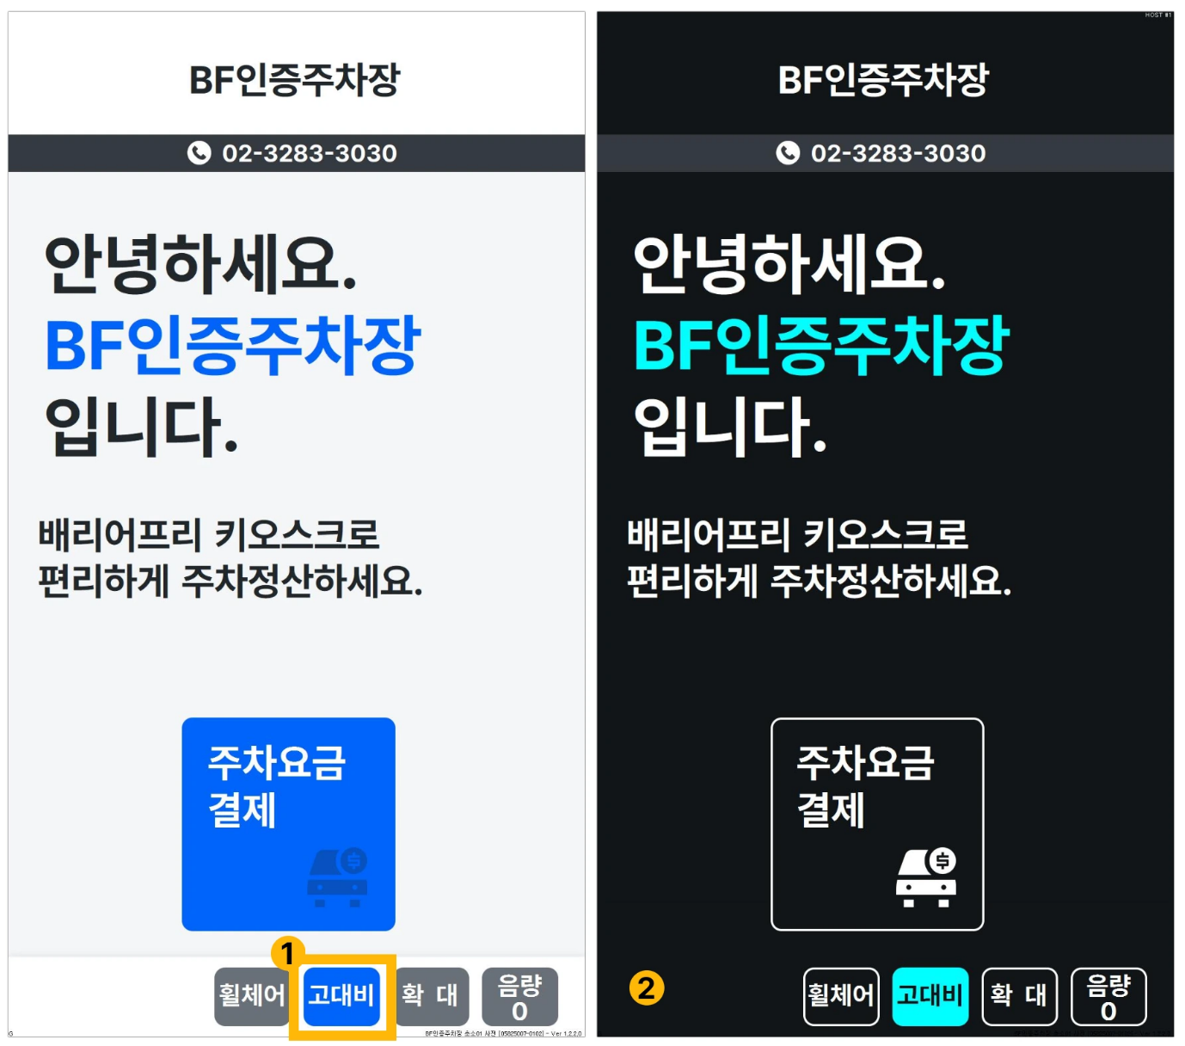

1. 하단의 <고대비>를 클릭하면 검은색 바탕에 흰/형광색 글씨로 변경됩니다.
2. 이 기능은 <휠체어> 모드에서도 적용이 가능합니다.

확대
확대는 글자, 버튼, 아이콘, 이미지 등의 시각요소를 확대해 보여주는 기능입니다. 이 기능은 저시력 이용자 및 고령자들에게 도움을 줄 수 있습니다.

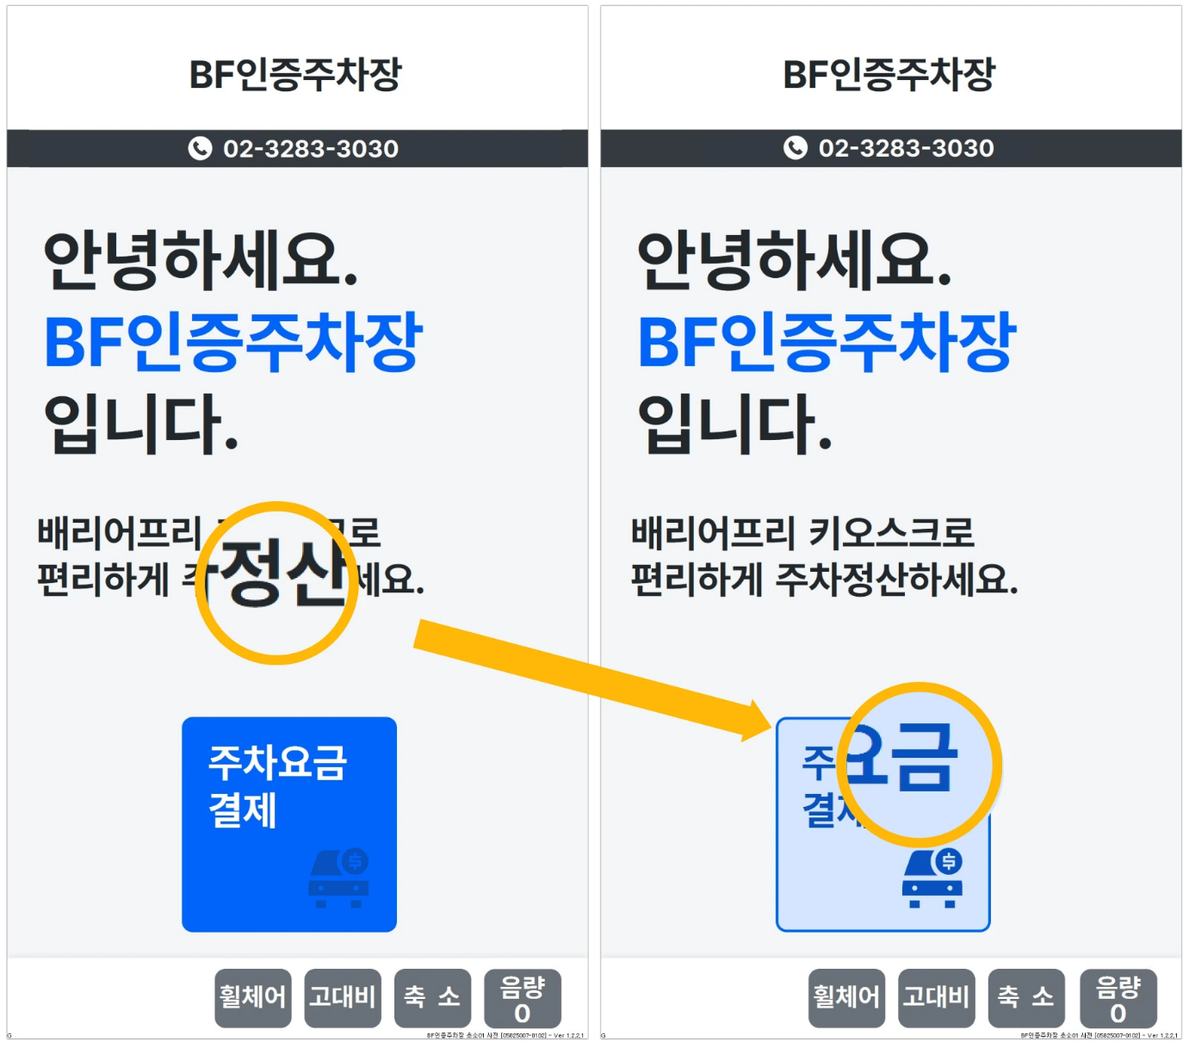

1. 하단의 <확대>를 클릭하면 화면 내 이미지를 확대하여 커서를 이동하여 원하는 부분의 글씨를 더 크게 볼 수 있습니다.
2. 기능을 그만 사용하고 싶다면 <축소> 버튼을 클릭합니다.

음성모드
시각장애 또는 저시력 이용자를 위한 음성 안내 기능입니다. 음성 안내 모드를 사용 중에는 스크린 화면에 검은색 화면과 함께 안내문구가 나타납니다.

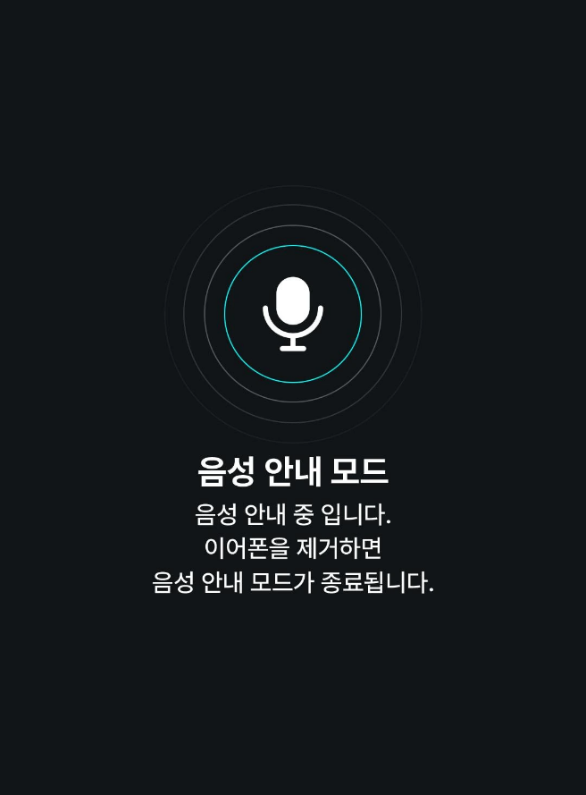

1. 하단의 오디오 잭에 이어폰을 꽂으면 자동으로 음성 안내 시작되며, 이어폰을 제거하면 음성 안내 모드가 종료됩니다.
2. 음성 다시 듣기/일시정지 기능은 방향 키패드 밑의 버튼들을 사용하면 됩니다. 자세한 사용법은 본 매뉴얼의 키패드 별 기능 안내 메뉴에서 확인 가능합니다.

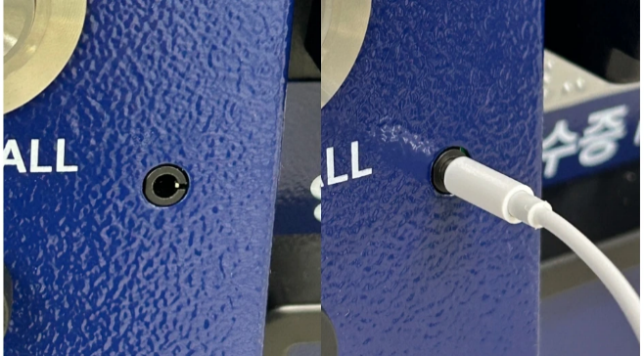
<오디오 잭 사용 참고 이미지>

음량조절

이어폰 사용 유무와 상관없이, 키오스크 안내 음성의 음량을 조절하는 기능입니다.

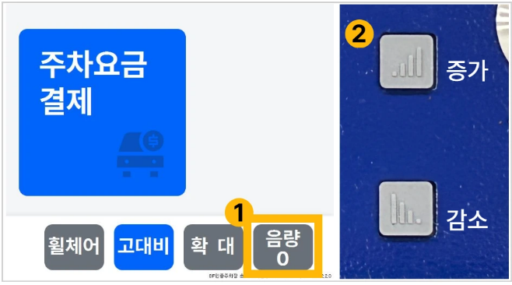
1. 화면 우측 하단에 음량버튼으로, 하단의 숫자는 현재 볼륨 수치며, 버튼을 클릭하면 10%단위로 100%까지 상승되다 0%에서 다시 시작됩니다.
2. 방향 키패드 우측의 음량조절 키패드로 증가/감소 조절이 자유롭게 가능합니다.

